SISTEMA DE GESTION DEL PROCESO DEL PROYECTO DE TITULO
AVANCE #6: Rol Analista: Matías Lara

Nombre Integrantes: Gustavo Beltrán – Matías Lara
Alejandro Lorens – Sebastián Muñoz
Asignatura: Taller de Ingeniería en Software
Carrera: Ingeniería (e) Computación e Informática
Grupo: Numero 7
Profesora: Alejandra Segura
Fecha: 25 de Abril del 2014
Avance N° 6

INDICE

Introducción………………….…………………………………….………………………………………………………………………..3
Avances por roles...…………………………………………………………………………………………………………..…………..4
Ilustración 1: Modelo relacional…………………………………………………………………………………………………….5
Ilustración 2: Caso de uso………………………………………..……………………………………………………………………6
Estimaciones Caso de uso……………………………………………………………………………………………………………..7
Tabla 1: UAW………………………………………………………………………………………………………………………………..7
Tabla 2: UUCW………………………………………………………………………………………………………………………………7
Tabla 3: Factores Técnicos…………………………………………………………………………………………………………….8
Tabla 4: Factores de Entorno…………………………………………………………………………………………………………8
Ilustración 2: Caso de uso Administrador (Profesor)…………………………………………………………………….9
Datos de entrada de cada funcionalidad…………………………………………………………………………………..….10
Tabla 5: Datos de entrada de cada funcionalidad…………………………………………………………………………10
Valores de prueba………………………………………………………………………………………………………………………..10
Tabla 6: Datos de prueba……………………………………………………………………………………………………………..10
Script Base de datos……………………………………………………………………………………………………………………..11
Conclusión……………………………………………………………………………………………………………………………………14

INTRODUCCION

En el siguiente avance se mostraran dos tablas, en las cuales se podra apreciar los datos de entrada que utilizamos dentro de las funcionalidades de nuestro sistema. Asi como tambien, se mostraran los datos de prueba realizados en las mismas funcionalidades de nuestro sistema, utilizando valores correctos, tanto como incorrectos a la hora de realizer las pruebas. Con esto, poder limitar los dominios de los campos de los formularios, búsquedas, etc. y asi, asegurarnos de que se ingresen solo campos validos dentro nuestro sistema.
También se presentaran los modelos físicos y lógicos correspodientes al rol de sprint.

AVANCES POR ROLES
El siguiente documento describe los roles de cada integrante del grupo de trabajo, en el sistema de gestión de proceso del proyecto de título. El sistema a desarrollar esta dentro de los requerimientos de la asignatura Taller de Ingeniería en Software.
Detalle avances por rol:
- Matías Lara: Corrección tanto de los modelos físicos como lógicos del sistema, en base a las acotaciones y revisiones de la profesora. Además de la realización de los datos de entrada y prueba de las funcionalidades del sistema, junto con los avances del sprint correspondiente.

MODELO RELACIONAL
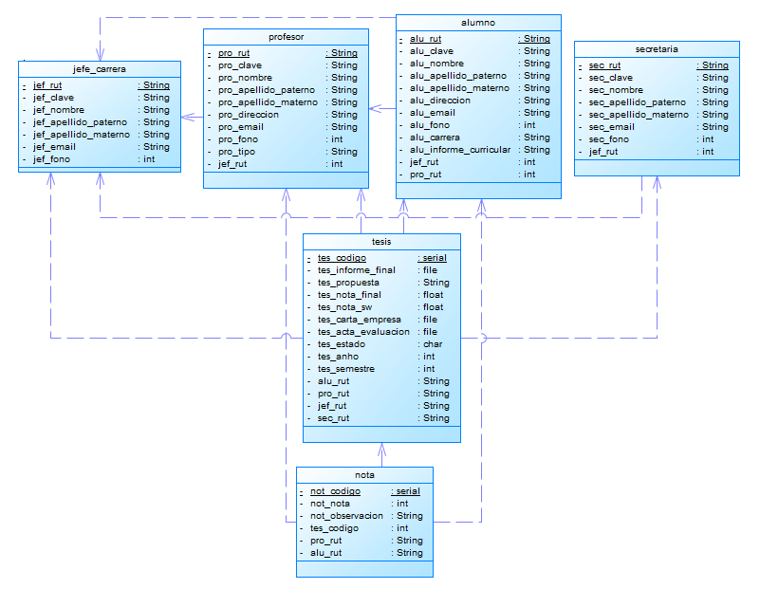
Ilustración 1: Modelo relacional

CASO DE USO
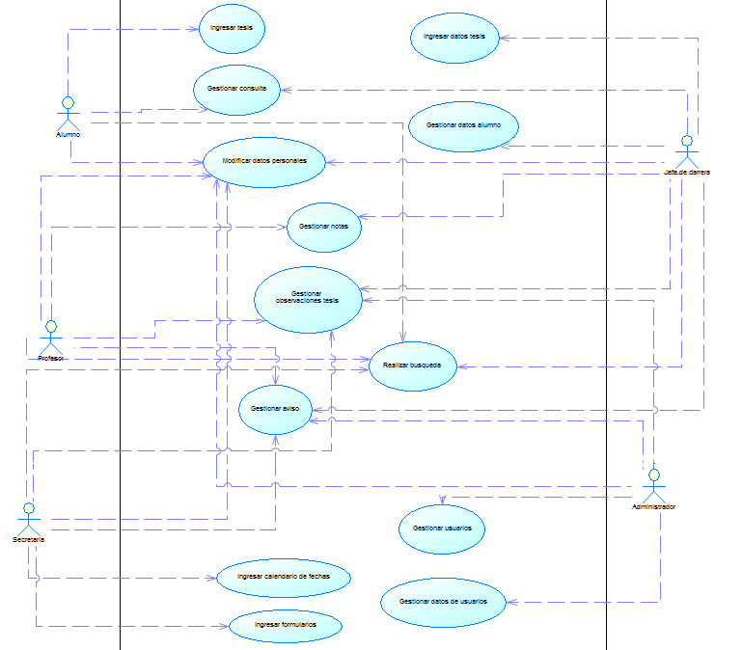
Ilustración 2: Caso de uso

ESTIMACIONES CASO DE USO
Actores | Tipo complejidad | Factor
Alumno | Complejo | 3
Secretaria | Complejo | 3
Jefe Carrera | Complejo | 3
Profesor | Complejo | 3
Administrador | Complejo | 3
 | UAW = | 15
Tabla 1: UAW
Caso de uso | Transacciones | Complejidad | Factor
1) Ingresar datos tesis | validar-verificar-insert | simple | 5
2) Gestionar consulta | validar-verificar-insert/update/delete | simple | 5
3) Ingresar tesis | validar-verificar-insert | simple | 5
4) Gestionar datos alumno | select-validar-verificar-update | medio | 10
5) Gestionar observaciones tesis | validar-verificar-insert/update/delete | simple | 5
6) Gestionar notas | validar-verificar-insert/update/delete | simple | 5
7) Gestionar avisos | validar-verificar-insert/update/delete | simple | 5
8) Modificar datos personales | select-validar-verificar-update | medio | 10
10) Ingresar formulario | validar-verificar-insert | simple | 5
11) Ingresar calendario fechas | validar-verificar-insert | simple | 5
12) Gestionar usuario | validar-verificar-insert/update/delete | simple | 5
13) Gestionar datos de usuario | select-validar-verificar-update | medio | 10
* Gestionar = Ingresar/Modificar/Eliminar |  | UUCW = | 75
Tabla 2: UUCW
UUCP = | UAW + UUCW
UUCP = | 15 + 75 = 90

 | Factores Técnicos | Valor |  | Multiplicador
1 | Sistema distribuido | 1 |  | 2 | 2
2 | Objetivo de desempeño | 4 |  | 1 | 4
3 | Eficiencia usuario final | 4 |  | 1 | 4
4 | Complejidad proceso | 3 |  | 1 | 3
5 | Renovabilidad | 3 |  | 1 | 3
6 | Facilidad instalación | 4 |  | 0,5 | 2
7 | Operabilidad usabilidad | 2 |  | 0,5 | 1
8 | Portabilidad | 4 |  | 2 | 8
9 | Cambiabilidad | 2 |  | 1 | 2
10 | Concurrencia | 3 |  | 1 | 3
11 | Características seguridad | 4 |  | 1 | 4
12 | Acceso a terceras aplicaciones | 1 |  | 1 | 3
13 | Facilidades entrenamiento | 4 |  | 1 | 4
 |  | Total Factores Técnicos = |  |  | 43 |  | TCF = 0,6+(0,01*TFactor)
 |  |  |  |  |  |  | TCF = 0,6+(0,01*43)=1,03
 | Factores de Entorno | Valor |  | Multiplicador
1 | Objetory | 3 |  | 1,5 | 4,5
2 | Experiencia de aplicación | 4 |  | 0,5 | 2
3 | Experiencia orientada a objetos | 3 |  | 1 | 3
4 | Capacidad analista | 3 |  | 0,5 | 1,5
5 | Motivación | 4 |  | 1 | 4
6 | Requerimientos estables | 2 |  | 2 | 4 | *
7 | Part-Time trabajadores | 0 |  | -1 | 0
8 | Dificultad lenguaje | 3 |  | -1 | -3
 |  | Total Factores Entorno = |  |  | 16 |  | EF = 1,4+(-0,03*EFactor)
 |  |  |  |  |  |  | EF = 1,4+(-0,03*16) = 0,92
 | UCP = UUCP * TCF * EF
 | UCP = 90 * 1,03 * 0,92 = 85,284
 | LOE = 20 | solo un * (f6)
 | Horas Hombre = LOE * UCP
 | Horas Hombre = 20 * 85,284
 | Horas Hombre = 1705,68
Tabla 3: Factores Técnicos
Tabla 4: Factores de Entorno

CASO DE USO (Administrador)

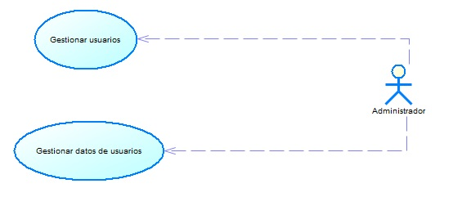
Ilustración 2: Caso de uso Administrador (Profesor)

Este caso de uso explica la funcionalidad del administrador con cada usuario, según en el sprint correspondiente al rol, lo de usuarios se referirá al usuario Profesor.

DATOS DE ENTRADA DE CADA FUNCIONALIDAD

N° | Funcionalidad | Datos de entrada | Usuario
01 | Gestionar usuarios (Profesor) | Rut, Nombre, Clave, Apellido paterno, Apellido materno, Correo, Dirección, Fono, Tipo, Rut administrador | Administrador
02 | Gestionar datos de usuarios (Profesor) | Rut, Nombre, Clave, Apellido paterno, Apellido materno, Correo, Dirección, Fono, Tipo, Rut administrador | Administrador
Tabla 5: Datos de entrada de cada funcionalidad

VALORES DE PRUEBA

Funcionalidad | Valores limites | Particiones equivalentes
Gestionar usuarios (Profesor) | Rut profesor | Rut profesor (17592760-3, 11111111-1, y)
Gestionar datos de usuarios (Profesor) | Rut (símbolos, letras, números)  Nombre (símbolos, letras, números)  Clave (símbolos, letras, números)  Apellido paterno (símbolos, letras, números)  Apellido materno (símbolos, letras, números)  Correo (símbolos, letras, números)  Dirección (símbolos, letras, números)  Fono (-9999999, 0, +9999999)  Tipo (símbolos, letras, números)  Rut administrador (símbolos, letras, números) | Rut (17592760-3, 11111111-1, x)  Nombre (Mario, 68, &)  Clave (hfgh, 25, ¿)  Apellidos paterno (Aguilera, 35, /)  Apellidos materno (Rebolledo, 36, |)  Correo (hper@gmail.cl, g5ty.com, 4658)  Dirección (Ramuntcho block2 ,%&$, 45)  Fono (88647925, 15.2, -76451298)  Tipo (guia, 75, /)  Rut administrador (17592760-3, 18751111-1, x)
Tabla 6: Datos de prueba

SCRIPT DE LA BASE DE DATOS

--Tabla ADMINISTRADOR
CREATE TABLE administrador(
adm_rut VARCHAR(12) not null,
adm_clave VARCHAR(50) null,
adm_nombre VARCHAR(10) null,
adm_apellido_paterno VARCHAR(10) null,
adm_apellido_materno VARCHAR(10) null,
CONSTRAINT pk_administrador PRIMARY KEY (adm_rut)
);

--Tabla JEFE CARRERA
CREATE TABLE jefe_carrera(
jef_rut VARCHAR(12) not null,
jef_clave VARCHAR(50) null,
jef_nombre VARCHAR(10) null,
jef_apellido_paterno VARCHAR(10) null,
jef_apellido_materno VARCHAR(10) null,
jef_email VARCHAR(30) null,
jef_fono NUMERIC(8) null,
adm_rut VARCHAR(12) null,
CONSTRAINT pk_jefe_carrera PRIMARY KEY (jef_rut)
);

--Tabla PROFESOR
CREATE TABLE profesor(
pro_rut VARCHAR(12) not null,
pro_clave VARCHAR(50) null,
pro_nombre VARCHAR(10) null,
pro_apellido_paterno VARCHAR(10) null,
pro_apellido_materno VARCHAR(10) null,
pro_direccion VARCHAR(30) null,
pro_email VARCHAR(30) null,
pro_fono NUMERIC(8) null,
pro_tipo VARCHAR(15) null,
adm_rut VARCHAR(12) null,
CONSTRAINT pk_profesor PRIMARY KEY (pro_rut),
CONSTRAINT fk_pro_jef FOREIGN KEY (jef_rut) REFERENCES jefe_carrera (jef_rut)
);

--Tabla ALUMNO
CREATE TABLE alumno(
alu_rut VARCHAR(12) not null,
alu_clave VARCHAR(50) null,
alu_nombre VARCHAR(10) null,
alu_apellido_paterno VARCHAR(10) null,
alu_apellido_materno VARCHAR(10) null,
alu_direccion VARCHAR(30) null,
alu_email VARCHAR(30) null,
alu_fono NUMERIC(8) null,
alu_carrera VARCHAR(30) null,
alu_informe_curricular VARCHAR(50) null,
adm_rut VARCHAR(12) null,
jef_rut VARCHAR(12) null,
CONSTRAINT pk_alumno PRIMARY KEY (alu_rut),
CONSTRAINT fk_alu_jef FOREIGN KEY (jef_rut) REFERENCES jefe_carrera (jef_rut),
CONSTRAINT fk_alu_pro FOREIGN KEY (pro_rut) REFERENCES profesor (pro_rut)
);

--Tabla SECRETARIA
CREATE TABLE secretaria(
sec_rut VARCHAR(12) not null,
sec_clave VARCHAR(50) null,
sec_nombre VARCHAR(10) null,
sec_apellido_paterno VARCHAR(10) null,
sec_apellido_materno VARCHAR(10) null,
sec_email VARCHAR(30) null,
sec_fono NUMERIC(8) null,
adm_rut VARCHAR(12) null,
CONSTRAINT pk_secretaria PRIMARY KEY (sec_rut),
CONSTRAINT fk_sec_jef FOREIGN KEY (jef_rut) REFERENCES jefe_carrera (jef_rut)
);

--Tabla TESIS
CREATE TABLE tesis(
tes_codigo SERIAL not null,
tes_informe_final VARCHAR(200) null,
tes_propuesta VARCHAR(200) null,
tes_nota_final FLOAT null,
tes_nota_sw FLOAT null,
tes_carta_empresa VARCHAR(200) null,
tes_acta_evaluacion VARCHAR(200) null,
tes_estado VARCHAR(1) null,
tes_anho NUMERIC(4) null,
tes_semestre NUMERIC(1) null,
alu_rut VARCHAR(12) null,
pro_rut VARCHAR(12) null,
jef_rut VARCHAR(12) null,
sec_rut VARCHAR(12) null,
CONSTRAINT pk_tesis PRIMARY KEY (tes_codigo),
CONSTRAINT fk_tes_alu FOREIGN KEY (alu_rut) REFERENCES alumno (alu_rut),
CONSTRAINT fk_tes_pro FOREIGN KEY (pro_rut) REFERENCES profesor (pro_rut),
CONSTRAINT fk_tes_jef FOREIGN KEY (jef_rut) REFERENCES jefe_carrera (jef_rut),
CONSTRAINT fk_tes_sec FOREIGN KEY (sec_rut) REFERENCES secretaria (sec_rut)
);
ALTER TABLE tesis WITH NOCHECK ADD CONSTRAINT [ckc_tes_estado]
CHECK ( [tes_estado]='A' OR [tes_estado]='R' ); -- A=aprovada R=rechazada
ALTER TABLE tesis WITH NOCHECK ADD CONSTRAINT [ckc_tes_semestre]
CHECK ( [tes_semestre]=1 OR [tes_semestre]=2 ); -- Primer o segundo semestre

--Tabla NOTA
CREATE TABLE nota(
not_codigo SERIAL not null,
not_nota FLOAT null,
not_observacion VARCHAR(300) null,
tes_codigo NUMERIC null,
pro_rut VARCHAR(12) null,
alu_rut VARCHAR(12) null,
CONSTRAINT pk_nota PRIMARY KEY (not_codigo),
CONSTRAINT fk_not_tes FOREIGN KEY (tes_codigo) REFERENCES tesis (tes_codigo),
CONSTRAINT fk_not_pro FOREIGN KEY (pro_rut) REFERENCES profesor (pro_rut),
CONSTRAINT fk_not_alu FOREIGN KEY (alu_rut) REFERENCES alumno (alu_rut)
);

CONCLUSION

Al realizar los datos de entrada y pruebas a las funcionalidades del sistema, se logró apreciar la importancia de esta etapa en nuestro proyecto. Debido a que así se pudo verificar y corregir el dominio de los datos que se ingresaran en el software, realizando restricciones junto con verificaciones y validaciones para que no hubiera errores de datos a futuro.
También dentro de lo que se realizó como equipo, fue el desarrollo del sprint correspondiente, aprovechando de realizar correcciones y modificaciones a los puntos o módulos que ya teníamos, perfeccionándolos para que de esta manera trabajaran de una manera más eficiente y eficaz.

